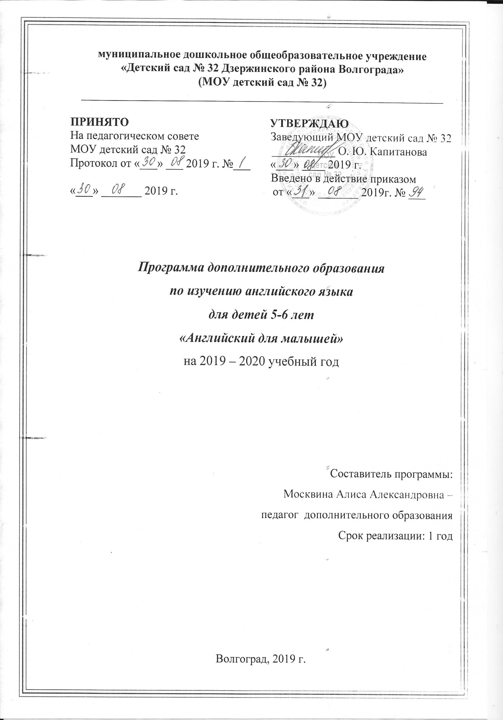
Пояснительная записка

Программа дополнительного образования для дошкольников по английскому языку «Английский для малышей» (далее по тексту – Программа) направлена на общее развитие детей, знакомство с основами английского языка: приобретение элементарных навыков разговорной речи, накапливание базового запаса слов по различным темам, развитие грамматического строя языка и фонематического слуха.
Нормативно-правовой базой для разработки рабочей программы являются следующие документы:
- Федеральный закон от 29 декабря 2012 г. № 273-ФЗ «Об образовании в Российской Федерации».
- Основная образовательная программа муниципального дошкольного образовательного учреждения «Детский сад № 32 Дзержинского района Волгограда».
- Устав муниципального дошкольного образовательного учреждения «Детский сад № 32 Дзержинского района Волгограда» от 25.03.2016г.
- Приказ Министерства образования и науки Российской Федерации от 17 октября 2013 г. № 1155 «Об утверждении федерального государственного образовательного стандарта дошкольного образования».
- Постановление Главного государственного санитарного врача Российской Федерации от 15 мая 2013 г. № 26 г. Москва "Об утверждении СанПиН 2.4.1.3049-13 «Санитарно - эпидемиологические требования к устройству, содержанию и организации режима работы дошкольных образовательных организаций» (в ред. постановления Главного государственного санитарного врача РФ от 20.07.2015г. № 2 №41, с изменениями, внесенными Решением Верховного Суда РФ от 04.04.2014 NAКПИ14-281).
Программа разработана с учетом дидактических принципов - их развивающего обучения, психологических особенностей дошкольников.
Программа разработана на основании и с учетом комплексной программы М.Л.Филиной «Обучения английскому языку детей 5-6 лет: планирование, занятия, игры, творческие мероприятия», не дублирует ее и адаптирована к условиям и возможностям МОУ детский сад № 32 в соответствии с Законом «Об образовании в Российской Федерации» ст. 45 п.3, Федеральным государственным образовательным стандартом дошкольного образования.
Основополагающим документом для разработки программы является письмо Министерства образования и науки Российской Федерации от 16.01.2012 года № 16 «О примерных требованиях к программам дополнительного образования детей».
Программа предназначена для обучения детей 5-6 лет и учитывает особенности их психологического и физического развития.
Программа по содержательной, тематической направленности является социально-педагогической, по функциональному предназначению – учебно-познавательной, по форме организации – групповой и соответствует приложению к лицензии от 09.07.2015 г. №330 на осуществление образовательной деятельности (приложение серия 34ЛО1 №0000046).
Новизна программы заключается в создании условий для организации раннего обучения иностранному языку в рамках системы непрерывного образования, а также обучение английскому языку через игру. Кроме того, данная программа рассматривается как система использования английского языка в развитии индивидуальности ребёнка.
Актуальность: В настоящее время обучение иностранному языку детей дошкольного возраста стало предметом заинтересованного разговора педагогов, психологов, психолингвистов, родителей. Занятия по данной программе помогут детям сделать первый шаг в страну английского языка, как иноязычной культуры, независимо от того, по какой программе будет продолжено изучение английского языка в школе. Освоение основ иностранного языка дает возможность приобщения к одному из общепризнанных и наиболее распространенных средств межкультурного общения, важнейшему источнику информации в современном мире и происходящих в нем процессах.
Таким образом, раннее обучение иностранным языкам продиктовано общими тенденциями развития общества. Кроме того, ученые отмечают дошкольный возраст, как наиболее благоприятный, для начала обучению иностранному языку, так как ребенок в этом возрасте обладает рядом особенностей, дающих ему преимущества перед более старшими детьми – возможность овладения практически речью, не осознавая ее грамматический, синтаксический и фонетический состав – то есть овладение сразу фразами, не отдельными словами. Дошкольник легче запоминает большой объем информации, у него снят «языковой» барьер; мир для него имеет эмоциональную окраску, если, занятие интересно ему, вызывает яркие эмоции, он усваивает материал, даже без усилий.При условии отсутствия логопедических противопоказаний рекомендуется начинать изучать иностранный язык в раннем возрасте, поскольку у ребенка формируется параллельное с родным языком накопление лексического и грамматического материала иностранного языка. Поэтому, целесообразно использовать этот период в жизни ребенка, чтобы заложить основы коммуникации на неродном языке.
Цель программы: Основной целью данной программы является создание условий для развития у детей познавательных и языковых способностей.
Практической целью является заложение первичных универсальных умений и навыков общения на английском языке.
Задачи:
- пробудить интерес детей к новому языку и общению на нем;
- познакомить с некоторыми культурными и социальными аспектами стран изучаемого языка: национальными праздниками, героями сказок, традиционными играми;
- сформировать элементарные навыки грамматического построения речи для усвоения достаточного количества лексического материала с целью общения в заданных и спланированных учебно-бытовых ситуациях.
Возраст детей, участвующих в реализации данной программы дополнительного образования - дети старших групп 5-6 лет.
Сроки реализации: 1 год обучения, 64 учебных часа в год, 8 часов в месяц.
Содержание программы:
В основу отбора содержания программы положен практико-ориентированный подход, при котором обучение строится на игровой деятельности и носит практический характер, предполагающий активную речевую деятельность воспитанников в ситуациях бытового, игрового и учебного общения.
Структура занятий:
1 часть – формирование культуры устной речи, дикции, дыхания, голоса, интонации, формирование фонематического слуха;
2 часть – формирование новых грамматических структур и лексических единиц с посредством подвижных игр, формирование представлений с окружающим миром (лингвострановедческий материал).
3 часть – формирование воображения детей, развитие творческих способностей.
Формы и режим занятий:
Групповые занятия с детьми 5-6 лет по 20-25 минут (академический час в детском саду для детей старшего дошкольного возраста составляет 20-25 минут), 2 раза в неделю во второй половине дня.
Программа по английскому языку основана на игровом методе с учетом возрастных и индивидуальных особенностей воспитанников. На занятиях используются различные виды игровой деятельности: сюжетные, дидактические, подвижные, театрализованные.
Ожидаемые результаты и способ определения результативности:
В результате освоения дополнительной образовательной программы по английскому языку «Английский для малышей» дети смогут:
• Вычленять английскую речь в общем речевом потоке;
• Преодолевать психологический барьер в усвоении речи на английском языке;
• Односложно отвечать на вопросы;
• Считать до 10;
• Рассказывать рифмовки на английском языке, строить краткие диалоги, петь песенки с использованием изученных движений;
Формой подведения итогов реализации:
- проведение открытых занятий для педагогов и родителей детского сада 2 раза в год (в середине и конце обучения);
- промежуточная и итоговая диагностика обучающихся.

Учебно-тематический план
к дополнительной образовательной программе
«Английский для малышей».

№  Пп | Раздел, тема | Количество часов
 |  | Всего | Теоретич. занятия | Практич. занятия
1 | Greeting (Знакомство) | 6 | 2 | 4
2 | My toys (Мои игрушки) | 7 | 3 | 4
3 | Toys and Pets ( Игрушки и зверушки) | 9 | 3 | 6
4 | Colors (Цвета) | 8 | 2 | 6
5 | My Family (Моя Семья) | 8 | 2 | 6
6 | My body (Мое тело) | 9 | 3 | 6
7 | Food (Еда) | 9 | 3 | 6
8 | My house (Мой дом) | 8 | 3 | 5
Итого: 64 часа

Календарно – тематическое планирование
по программе дополнительного образования
по раннему обучению английского языка
для детей дошкольного возраста (5-6 лет)
«Английский для малышей»
2019-2020 учебный год
№  п/п | Тема | Кол- во  Часов по теме
Greeting (знакомство)
1 | Инструктаж по технике безопасности. Вводное занятие. Введение в иноязычную культуру. | 1
2 | Знакомство с приветственными словами: «Hello», «hi», «good morning», «good bye». Введение вопросов «What is your name? Знакомство с глаголами движения, с помощью физкультурной минутки «go», «jump», «swim», «fly», «hop», «run», «sit down», «stand up» . | 2
3 | Знакомство с новой лексикой: “yes”, “no”, ‘I”, прослушивание песенки “What is your name?”  Вежливые слова. Введение этикетной функции общения «Please», «Thank you».  Построение мини – диалогов. Реагирование на реплики. | 2
4 | Повторение лексики по теме «Greeting».  Продолжить учить отвечать на вопрос “What is your name?” “My name is…”.  Сюжетно – ролевая игра «Представление себя своему английскому другу». | 1
Всего: 6 часов
My toys (мои игрушки)
5 | Введение новой лексики по теме: « My Toys»: «a ball», «a doll», «a car», «Teddy bear», «train» | 1
6 | Игра «Фонетическая сказка о язычке».  Введение структуры «My favorite toy is…».  Путешествие в страну игрушек. Сюжетно – ролевая игра «Знакомство с моей любимой игрушкой» | 2
7 | Введение новых конструкций «Give me..», «Take this…». |  | 1
8 | Отработка фонетических навыков. Фонетические игры на отработку звуков, используемых в речевых образцах, фонетические попевки.  Договорки/загадки по теме. |  | 2
9 | Повторение лексики по теме «My toys» |  | 1
Всего: 7 часов
Toys and Pets (игрушки и зверушки)
10 | Введение новых существительных: «a cat», «a bear», «a hare», «a frog», «a dog», «a fox», «a sheep», «a mouse», «a cow», «a pig». |  | 2
11 | Знакомство с конструкцией «This is…».  Знакомство с речевыми оборотами: “I have a …”, “It is a …”; тренировать у детей правильное произношение звуков;  Что умеют делать животные (повторение глаголов движения).  Игра – аудирование «Как здороваются звери?» |  | 3
12 | Введение новой лексики: «big», «little». Введение вопроса «Is it big or small?» |  | 1
13 | Сосчитай всех животных.  Элементарный математический счёт от 1 до 10.  Тренировка в произношении речевой структуры: “How old are you?”, “I am five”. |  | 2
14 | Повторение лексики по теме «Toys and Pets» |  | 1
Всего: 9 часов
Colors (цвета)
15 | Изучение цветовой палитры. Расширение потенциального словаря путем введения лексических единиц «green», «red», «yellow», «orange», «blue». |  | 1
16 | В гостях у краски. Введение нового вопроса «What color is this?», «It is...».  Игра «Раскрась свою любимую игрушку». |  | 2
17 | Знакомство детей с новыми лексическими единицами «pink», «brown», «blue», «purple»; тренировка речевой структуры: “This dog is white”, “This dog is black”.  Играем с цветами. Лексическая игра «Краски вокруг нас». Описание по цвету с использованием новых конструкций.  Договорки/загадки по теме. |  | 3
18 | Повторение лексики и речевых конструкции в устной речи «Who is this?»  «This is a fox. A fox can run. It is orange. |  | 2
Всего: 8 часов
My family (моя семья)
19 | Знакомство с названиями членов семьи «a mother», «a father», «a baby »,  «a daughter», «a brother», «a sister», «a son», «a grandma», «a grandpa», «I». |  | 2
20 | Что могут мои родители/братья/сестры. Знакомство с личными местоимениями «She», «He», «It»; с притяжательным местоимением «My». |  | 2
21 | Введение и закрепление конструкции «I have got...»  Введение прилагательных «strong», «nice», «beautiful».  Сюжетно – ролевая игра «Моя семья».  Учить детей задавать вопрос: “Who is this?” и отвечать на него: “This is my father”. |  | 2
22 | Отработка звуков в лексике. Фонетические игры.  Договорки/загадки по теме. |  | 1
23 | Повторение лексики по теме «My family»  Составление рассказов «My family», с использованием ранее изученных слов и конструкций. |  | 1
Всего: 8 часов
My body (мое тело)
24 | Знакомство с частями тела «nose», «head», «eyes», «hand», «ears», «fingers», «shoulders», «knees», «toes», «mouth», «legs».  Описание внешности члена своей семьи.  Разучивание песни “Head and shoulders”; тренировать детей отвечать на вопросы по теме. |  | 2
25 | Давай сосчитаем. Физкультминутки с использованием лексики по теме «My body»: «Ten little fingers, ten little toes, two little eyes, one little nose. Hands up! Hands down! Bend left! Bend right! And sit down! » |  | 1
26 | Описание внешности любимой игрушки. Творческие игры с использование конструкции «Where is..?»  На приёме у Доктора Айболита. Введение структуры «What is the matter?». Лечим больных зверей.  Сюжетно – ролевая игра «Wake up the Bunny» |  | 3
27 | Отработка произношения английских звуков: [ai], [n], [f], [a:], [s], [u:], [i:], [d], [ǝ]. |  | 2
28 | Закрепление приобретенных знаний и навыков по данной теме.  Договорки/загадки по теме. |  | 1
Всего: 9 часов
Food (еда)
29 | Изучение названий продуктов питания « a bread», «a milk», «a sugar», «a meat», «a fish», «an apple», «an orange», «a banana», «a tomato», «a cake», «an ice-cream», «a carrot», «a potato», «a soup», «a sausage», «a hamburger». |  | 2
30 | Фонетическая игра произношения английских звуков.  Мы идем за покупками. Сюжетно - ролевая игра «At shop»; |  | 2
31 | «I like…», «He likes…»; тренировать память у детей; прививать интерес изучаемому языку. |  | 2
32 | Этикет поведения за столом, сервировка стола: «a plate», «a cup», «a glass», «a spoon», «a fork,» «a knife», «a mug». |  | 2
33 | Отработка фонетических навыков. Фонетическая игра произношения английских звуков [ou], [n], [p], [l], [t], [æ].  Повторение изученного материала, диалогическое и монологическое высказывания по теме, соблюдая лексическую последовательность: «I like apples. It is red» |  | 1
Всего: 9 часов
My house (мой дом)
34 | Введение лексики по заданной теме: «My house». «A flat», «a room», «a bathroom», «a soap», «a comb», «a toothbrush», «a toilet», «a table», «a kitchen», «a kettle», «a bedroom», «a bed», «a chair», «a carpet», «a window», «a sofa», «an armchair», «a mirror», «a TV set». |  | 2
35 | Дружная семейка. Сюжетно – ролевая игра «Дружно вместе мы живем».  Устная монологическая речь детей в ситуациях по пройденным темам: «My family is big. We live in the house. The house is big. I have got a brother. |  | 2
36 | Отработка произношения английских звуков: [ou], [u], [w], [v], [ð], [æ]. Фонетические физкультминутки (повторение глаголов движения). |  | 1
37 | Договорки/загадки по теме.  Проект «Дом моей мечты». |  | 1
38 | Повторение пройденного материала за весь период обучения. |  | 1
39 | Итоговое занятие |  | 1
Всего: 8 часов
Итого: 64 часа

Содержание изучаемого курса.
1.Тема «Greeting»
Инструктаж по технике безопасности. Введение в программу. Знакомство. Этикет приветствия и прощания. Представление себя своему английскому другу. Познакомить детей с речевыми структурами “Good morning!”, “Good bye!” “Hi!”, “Hello!”; тренировать речевые структуры: “What is your name?” “My name is…”, Познакомить с новой лексикой: “yes”, “no”, ‘I”, прослушать песенку “What is your name?”; продолжить учить отвечать на вопрос “What is your name?” “My name is…”.
2.Тема «My toys»
Знакомство с игрушками, моя любимая игрушка.
3.Тема «Toys and Pets»
Домашние животные и дикие животные. Мой питомец. Кого мы можем встретить в лесу. Познакомить с речевыми оборотами: “I have a …”, “It is a …”; тренировать у детей правильное произношение звуков; Знакомство с выражением I like. Счёт от 1 до 10. Тренировать в произношении речевой структуры: “How old are you?”, “I am five”.
4. Тема «colors»
Этот яркий мир. Знакомство с цветами, описанием предметов по цвету. Ответ на вопрос What color is it? It is …Закреплять цвета (green, black, white, yellow); знакомить детей с красным, розовым, коричневым и синим цветами; тренировать речевую структуру: “This dog is white”, “That dog is black”.

5. Тема «My Family»
Моя семья My family. Знакомство с названиями членов семьи, чертами характера, внешностью. Отработка структуры It is my family. It is my father. Конкурс рисунков «Моя семья». Учить детей задавать вопрос: “Who is this?” и отвечать на него: “This is my father”.
6. Тема «My body»
Знакомство с частями тела, описание внешности человека. Разучить песню “Head and shoulders”; тренировать детей отвечать на вопросы. Закрепить и повторить лексику по теме; тренировать речевую структуру “This is a nose”; учить детей использовать свои знания.
7. Тема «Food»
Изучение названий продуктов питания, блюд. Закреплять названия овощей; тренировать в произношении структуры: “I like…”, “He likes…”; тренировать память у детей; прививать интерес изучаемому языку.
8. Тема «My house»
Знакомство с названиями частей дома, комнатами, мебелью, имеющимися в доме, квартире. Мой дом. Проект «Дом моей мечты»
Дополнительный материал:
Песни: « About my toys », «Spring is green», «First it’s spring», «My room is nice»
Стихи: «My room»; «The room chant»; «I have a beautiful balloon»
Игры: «Yes, or no»; « Little frog»; «What`s missing? »; «Catch me»; «What`s this? »; «Cats and mice»; «The shop game», «Try to guess», «Simon says»
Упражнения: « Find the odd!» ; «How many? », «Chain», «Who is it? », «The teacher», «Describe the picture»; «Complete the picture».

Методическое обеспечение программы
1.Дидактический материал:
Демонстрационные карточки
Обучающие карточки
Наглядный и раздаточный материал по темам:
- еда
-игрушки
-семья
-цвета
-моя комната
2. Лингвострановедческий материал доступный для понимания детей дошкольного возраста.
3. Развивающиеигры: Rolle the ball; Go and Find; Show me; What’s missing? , I can see; Puzzles; Toy shop; It’s dinner time.
4. Пальчиковые игры (рифмовки)
5. Сборник рифмовок - физкультминуток по данным темам.

СПИСОК ЛИТЕРАТУРЫ
1.Астафьева М.Д., Праздники для детей, изучающих английский язык, издательство «Мозаика- синтез», 2009 год.
2.Английский для малышей, под редакцией Бонк Н.А., Шишкова И.А, ВербовскаяМ.Е., 2012 год.
3. Вронская И.В., 105 занятий по английскому языку для дошкольников, издательство «КАРО», 2005 год.
4. Комарова Ю.А., Парциальная образовательная программа «Английский для дошкольников», издательство «Русское слово», 2016 год.
5. Крижановская Т.В., Английский язык Ломоносовская школа, издательство «Эксмо», 2015 год.
6. Литвиненко С.В., Английский язык, издательство «АСТ», 2015 год.
7. Филина М.Л., Комплексная программа обучения английскому языку детей 4-7 лет, издательство «Учитель», 2012 год.
8. Шабельникова Е.Ю., Английский язык обучение детей 5-7 лет, издательство «Учитель», 2015 год.

